
26. 9. 2022

Monitoring obsahu soli v obědech, aneb víme jak se stravujeme?

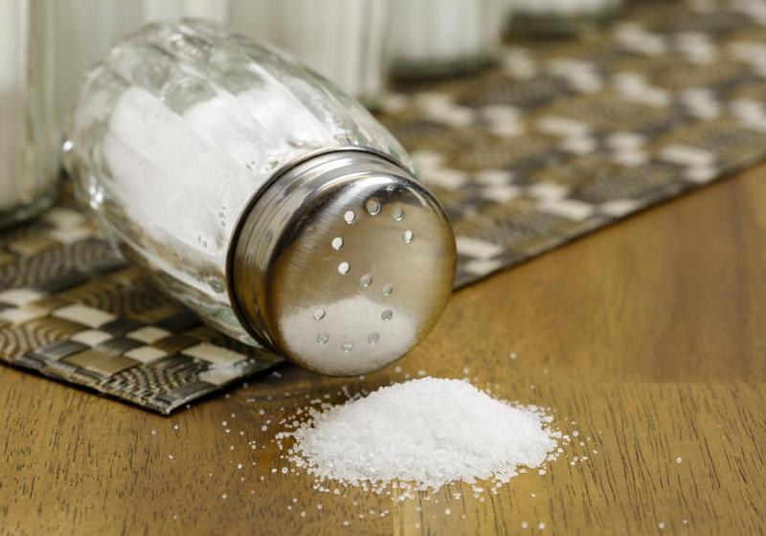
Sodík a chlór jsou důležitými prvky pro správné fungování lidského organismu. Podílejí se na udržování rovnováhy tekutin v těle, homeostázy krve a značně také ovlivňují hodnoty krevního tlaku. Nezbytnou roli hrají při fungování srdce, nervů i svalů, ovlivňují správné vstřebávání látek ve střevě a funkci žaludečních šťáv.

Sodík a chlór lidské tělo přijímá potravou nejčastěji ve formě kuchyňské soli (NaCl). Sůl je přirozenou součástí většiny potravin, proto není nutné do lidské stravy sůl přidávat. Přisolování potravin a pokrmů je pouze odpovědí na naše chuťové vjemy.

Přestože jsou informace o vlivu nadměrného příjmu soli na vznik vysokého krevního tlaku obecně známé, odborné studie stále potvrzují, že vysoký příjem soli je trendem ve světě i v České republice. Světová zdravotnická organizace doporučuje celkový denní příjem NaCl nejvýše 5 gramů. Nařízení Evropského parlamentu a Rady (EU) č. 1169/2011 ze dne 25. října 2011 o poskytování informací o potravinách spotřebitelům uvádí v příloze 13 referenční hodnotu denního příjmu soli nejvýše 6 gramů.

Pro zmapování situace o příjmu soli běžným obědem jsme během měsíce května letošního roku provedli celkem 24 namátkových kontrol v provozovnách stravovacích služeb – 16 kontrol v závodních kuchyních, 6 kontrol v restauracích, 1 kontrolu ve stravovacím provozu nemocnice a 1 kontrolu ve stravovacím provozu u poskytovatele lázeňské péče, a to napříč Olomouckým krajem. Odebráno bylo celkem 44 vzorků porcí obědů (celého menu, tedy polévka + hlavní chod). 28 vzorků bylo odebráno v závodních kuchyních, 12 vzorků v restauracích, 2 vzorky v nemocnici a 2 vzorky u poskytovatele lázeňské péče.

Žádný z odebraných vzorků doporučeným limitům nevyhověl. Nejvyšší hodnotu množství soli obsahovalo menu v závodní kuchyni v okrese Přerov, konkrétně 14,8 gramů (vývar s těstovinami a špagety s bazalkovým pestem). Pět vzorků obsahovalo v jedné porci oběda více než 10 gramů soli (2x restaurace, 2x závodní kuchyně, 1x u poskytovatele lázeňské péče). Nejčastěji se hodnota množství soli v pokrmech pohybovala kolem 7 gramů. Nejpříznivější situace byla zaznamenána v okrese Prostějov, kde se v závodních kuchyních pohybovala hodnota množství soli kolem 4 gramů. V okrese Prostějov bylo zaznamenáno také nejnižší množství soli v menu ze závodní kuchyně – 3,14 gramů (polévka ragů a rumunské vepřové žebírko s těstovinami). Zde je třeba doplnit, že oběd by měl tvořit asi 30 % příjmu referenčních hodnot denního příjmu, kdy tato hodnota odpovídá množství soli 1,5 g.

Dle sdělení provozovatelů stravovacích služeb ve sledovaných provozovnách se množstvím soli v pokrmech interní týmy zabývají, ale problémem při snahách snížit objem soli v pokrmech je mimo jiné zejména velké množství soli obsažené již ve vstupních surovinách. Odborné světové studie uvádějí, že vstupní suroviny ovlivňují až 70 % výsledného množství soli v hotovém pokrmu. Provozovatelé uvedli, že nezaznamenali žádné stížnosti ze strany strávníků na přílišnou slanost servírovaných jídel.

Co můžeme udělat pro zdraví?
- jídlo na talíři nepřisolujeme, solničku uklidíme z dosahu
- při přípravě pokrmů nahrazujeme sůl čerstvými či sušenými bylinkami, česnekem apod.
- omezujeme používání bujónů, gulášových kostek, kořenících směsí a jiných lákavých
dochucovadel
- pečivo s krystalky soli na povrchu a se slanými náplněmi konzumujeme s rozvahou
- při konzumaci oříšků a obdobných pochutin vybíráme jejich neslanou variantu
- častou konzumaci párků, salámu a šunky nahrazujeme libovým masem
- dbáme na pravidelný příjem čerstvé zeleniny a ovoce, syrovou zeleninu nesolíme
- slané sýry jako jadel, korbáčiky, olomoucké tvarůžky, hermelín, balkánský sýr, tavené sýry
nahrazujeme méně slanými variantami jako je např. měkký tvaroh, žervé nebo cottage sýr

Mgr. Markéta Koutná, Ph.D., tisková mluvčí, telefon 585 719 244, e-mail: media@khsolc.cz

